**BAB I**

**PENDAHULUAN**

1. **Latar Belakang**

Minyak bumi sebagai salah satu sumber energi yang paling banyak digunakan dan mengambil peranan penting dalam perkembangan peradaban manusia. Namun sebagai sumber energi yang keberadaannya terbatas, membuat produksi dari tahun ke tahun mengalami penurunan. Salah satu yang menjadi faktor terjadinya penurunan produksi minyak bumi tersebut karena laju produksi pada sumur - sumur minyak bumi mulai rendah atau bahkan sudah tidak mampu lagi untuk mengalirkan minyak bumi ke permukaan dengan tenaga sendiri (natural flow).

Lapanan “V” merupakan lapangan minyak yang berlokasi di Laut Utara Norwegia, dimana lapangan ini merupakan lapangan minyak *offshore* dan telah berhasil memproduksikan banyak sekali minyak dan gas kepermukaan. Sumur sumur yang ada pada lapangan ini rata – rata didominasi oleh sumur produksi minyak. Namun seiring berjalannya waktu sumur – sumur minyak mulai mengalami penurunan laju produksi akibat berkurangnya tekanan reservoir untuk mendorong fluida hingga kepermukaan. Untuk menjaga agar produksi dari sumur sumur minyak tadi tidak mengalami penyusutan produksi lebih jauh lagi sehingga diperlukan sebuah evaluasi dan perencanaan kerja ulang pada sumur minyak ini. Salah satu cara dalam membantu meningkatkan laju alir pada sumur minyak yang memiliki tekanan reservoir yang rendah adalah dengan menggunakan sistem pengangkatan buatan. Namun dalam pemilihannya harus diperhatikan parameter parameter penting dari tiap sumur agar tidak terjadi kesalahan dalam pemilihan jenis sistem pengangkatan buatan dan tidak merugikan perushaan. Dalam kasus ini penulis hanya mencoba untuk mendesain jenis sistem pengangkatan buatan pada salah satu sumur minyak yang mengalami penurunan produksi yaitu sumur “X” dengan menggunakan sistem pengangkatan buatan jenis *Gas Lift*.

Metode gas lift merupakan metode pengangkatan fluida dimana tekanan gas yang relatif tinggi (250 psi minimum) yang digunakan sebagai media mengangkat melalui proses mekanis dengan bantuan compressor (Brown, 1980). Sistem kerja dari gas lift sendiri, yaitu dengan menginjeksikan gas bertekanan tinggi kedalam annulus (ruang antara tubing dan casing), dan kemudian ke dalam tubing produksi sehingga terjadi proses aerasi (*aeration*) yang mengakibatkan berkurangnya densitas (berat jenis) fluida dalam tubing. Sehingga tekanan reservoir mampu mangalirkan fluida dari lubang sumur menuju fasilitas produksi yang berada dipermukaan.

1. **Maksud dan Tujuan**

Tujuan dari penulisan tugas akhir ini adalah :

1. Merencanakan dan mendesain model dari *Gas Lift* yang sesuai dengan sumur.
2. Mengetahui laju produksi sumur sebelum dilakukan injeksi gas dan laju produksi setelah dilakukan injeksi gas.
3. Menentukan titik kedalaman katup injeksi gas dan menentukan laju injeksi gas sehingga mendapatkan laju produksi minyak optimum yang dapat diperoleh oleh sumur X dari pemasangan *Gas Lift*.
4. **Batasan Masalah**

Dalam penulisan tugas akhir ini penulis membatasi masalah pada peningkatan atau optimalisasi produksi pada sumur tersebut. Tahapan yang yang diperlukan dalam mendesain ulang katup gas lift, meliputi evaluasi kemampuan produksi sumur tersebut, analisa besarnya pengaruh gas liquid ratio terhadap laju produksi sumur yang mampu dihasilkan, *point of injection*, pembuatan grafik produksi serta grafik IPR vs VLP menggunakan aplikasi simulasi produksi yaitu PROSPER, tekanan casing dan tekanan tubing.

1. **Sistematika Penulisan**

Penulisan tugas akhir ini dilakukan dengan sistematika sebagai berikut:

**BAB I Pendahuluan**

Dalam bab ini akan dipaparkan suatu gambaran singkat mengenai latar belakang masalah yang akan dikaji, maksud dan tujuan penulisan, permasalahan penelitian, batasan masalah kajian dan sistematika penulisan.

**BAB II Tinjauan Lapangan**

Bab ini memberikan gambaran umum mengenai sejarah lapangan, geologi lapangan, produksi lapangan serta karakteristik reservoir lapangan.

**BAB III Teori Dasar**

Dalam bab ini diuraikan mengenai teori dasar dari ilmu terapan yang digunakan dalam penulisan Tugas Akhir ini, yakni mengenai permasalahan laju produksi serta perumusan topik pokok pembahasan.

**BAB IV Analisis dan Perhitungan**

Pada bab ini, dilakukan analisa dan pembahasan terhadap semua permasalahan secara mendetail.

**BAB V Pembahasan**

Bab ini menjelaskan tentang pembahasan mengenai bab empat dan analisa yang akan dilakukan terhadap hasil perhitungan serta data - data yang ada.

**BAB VI Kesimpulan dan Saran**

Bab ini merupakan kesimpulan dari pembahasan yang telah dijelaskan sebelumnya, serta saran - saran yang membangun untuk ke depannya.

**BAB II**

**TINJAUAN LAPANGAN**

1. **Sejarah Lapangan**

Lapangan “V” merupakan lapangan yang terletak pada pusat blok 15/9. Block ini diserahkan pada izinnya yang ketiga pada tahun 1976. Pada blok ini, terdapat 22 sumur eksplorasi dan sumur penilaian telah dilakukan pengeboran dan ditemukan gas dan kondensat dengan jumlah yang besar pada Sleipner Barat, Sleipner Timur, Loke dan lapangan Gungne. Lapangan gas / kondensat ini telah diperluas dan telah memiliki sekitar 50 sumur produksi yang telah dibor. Lapangan Volve diketahui pada tahun 1993 dengan sumur 15/9-19SR. sumur ini dibor dari bagian Loke *seabed* sampai kesebuah struktur yang disebut Theta Barat. Tujuan dari sumur ini adalah untuk memproduksikan gas / kondensat dari formasi Ty (yang berumur sekitar Paleo). Namun, formasi ini terbukti hanya terisi oleh air sehingga sumur ini harus ditutup.

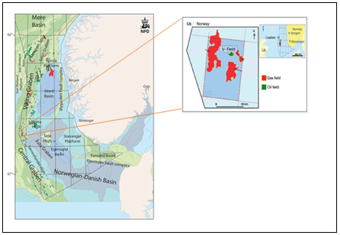

Gambar 2.1 Lokasi Lapangan V

Sumber : Equinor, 2016

Formasi Hugin merupakan formasi yang berisi minyak yang memiliki ketebalan sekitar 18 m pada sumur. *Reservoir* ini telah dites produksi dan menghasilkan minyak dengan *specific gravity* 29o API. Hasil tes yang diberikan bagus dan mengalir pada *rate* diatas 1358 Sm3/day dan dengan *productivity index* 143 Sm3/day/Bar. Pada tahun 1996, sumur 15/9-19A dibor. Tujuan dari sumur ini adalah untuk memastikan dasar dari *reservoir*, memperjelas ketebalan dari *reservoir* dan kontak antara minyak dengan air. Sumur ini dibor disamping dari sumur 19SR dan mengenai *reservoir* yang berisi minyak. Namun, *reservoir* ini ternyata lebih dalam dan lebih tebal (88 m). Tidak ada ditemukan kontak minyak dengan air pada sumur ini. *Rate* yang diberikan naik menjadi 528 Sm3/day dari hasil tes produksi 27o API minyak dan dengan *productivity index* 63 Sm3/day/Bar.

1. **Regional Geology**

Laut Utara Norwegia memiliki beberapa struktur geologi yang disebabkan oleh pergerakan tektonik pada masa lampau, terdapat beberapa struktur utama seperti Viking Graben pada bagian barat yang disebabkan oleh patahan garam dibawah formasi, dan beberapa cekungan dan dataran tinggi yang ada. Kerangka dasar struktural laut Utara adalah hasil dari *Jurassic* atas / rekahan dari *Cretaceus* bawah. Sebagian di kendalikan oleh elemen struktur yang lebih tua. Dua cekungan dikembangkan dengan pengendapan tebal oleh *sequence* penguapan (Zechtein). Saat dilapisi oleh jumlah yang cukup oleh sediment lebih muda, gaya *buoyancy* menyebabkan garam bergerak keatas. Ini penting untuk mengangkat struktur yang tertutup, termasuk perangkap *hydrocarbon*, pada bagian selatan dari Laut Utara dan juga mengatur daerah *topography* dan sedimantasi yang lain.

Pada era *Triassic*, N-S hingga NE-SW merekah dengan tebal kasar *fluvial* pengendapan sedimen disepanjang batas rekahan, pengurutan dari ukuran halus – butir pengendapan sungai dan danau pada pusat cekungan. Transisi antara era *Triassic* dengan *Jurassic* ditandai dengan persebaran transgresi laut dari utara dan selatan. Pada era Jurassic, transgresi laut diikuti oleh pertumbuhan kubah vulkanik yang berpusat pada *triple point* antara *Viking Graben* pusat *Graben* dan cekungan Moray Firth. Kubah itu terjadi akibat pengangkatan dan erosi, dan diikuti oleh patahan. Besar sistem delta mengandung pasir, lempung dan batubara yang dikembangkan di Laut Utara dan *Platform* Horda (Brent Group). Di Norwegia cekungan Danish dan cekungan Stord, grup Vestland memiliki urutan lapisan delta yang sama dengan laut dangkal / *marginal marine sandstone*. Paling utama pada fase rekahan *Jurassic* di area Laut Utara mengambil tempat selama *Jurassic akhir* dan diakhiri oleh *Cretacues* awal. Selama peristiwa tektonik ini, banyak blok yang patah disebabkan oleh pengangkatan.

Pada era *Cretaceus*, perekahan berhenti dan diikuti penurunan temperature. Cretaceus atas di Laut Utara didominasi oleh dua litologi yang berbeda, selatan 61oN terdapat pengendapan dari kapur, sementara dibagian utara terdapat sedimen clay yang mendominasi. Pada era *Cenozoic*, di *Paleocene* / *Eocene* terdapat banyak pergerakan lempeng bumi. Di Laut Utara, pengendapan kapur berlanjut hingga *Paleocene* awal. Pada *Meocene* sebuah sistem delta telah dikembangkan dari platform Shetland menuju sector Norwegia dari Laut Utara dan itu diwakili oleh Formasi Skade dan Utsira. Karena banyak pengangkatan dan erosi glasial kuarter didaratan Norwegia, tebal urutanyang mengendap pada Laut Utara selama *Neogene*.

1. **Stratigrafi Regional**
2. Lapisan Garam

Lapisan ini mengendap pada era *Permian* awal, lapisan ini juga menjadi penyebab utama terjadinya patahan formasi diatasnya.

1. Formasi Skagerrak

Formasi Skagerrak mengendap pada era *Triassic*, formasi ini mengendap pada daerah lingkungan kontinental dan mengandung banyak batupasir. Formasi Skagerrak mengalami patahan yang menyebabkan kontinuitas formasi ini berada pada interval yang berbeda setelah patahan.

1. Sleipner Formation

Formasi ini menunjukkan endapan delta, formasi ini mengendap pada era pertengahan *Jurassic* dan sebagian besar mengandung gas.

1. Formasi Huggin

Pengendapan terjadi pada era awal hingga pertengahan *Jurassic*, formasi ini menunjukkan lingkungan pengendapan laut dangkal dan sebagian besar mengandung batupasir. Formasi ini merupakan *reservoir* dari lapangan “V” karena sifat dan karakteristiknya yang baik.

1. Formasi Heather

Pengendapan pada era pertengah *Jurassic*, formasi ini mengendap pada laut dangkal dan sebagian besar mengandung *shale*, karakteristik ini membuat formasi menjadi *source rock* yang baik ditambah pada formasi ini juga mengandung kerogen tipe III.

1. Formasi Draupne

Formasi ini mengendap pada awal *Jurassic*, pengendapan terjadi di lingkungan pengendapan laut dangkal dan sebagian besar mengandung shale, formasi ini juga yang dapat menjadi *source rock* atau *cap rock*.

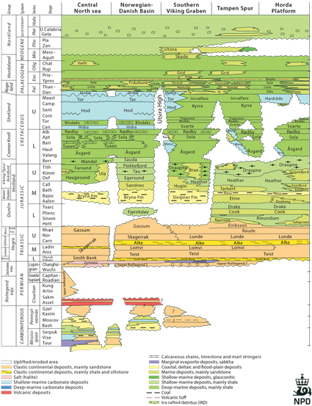

Gambar 2.2 Gambar Stratigrafi Lapangan “V”

Sumber : Equinor, 2016

1. **Petroleum System**

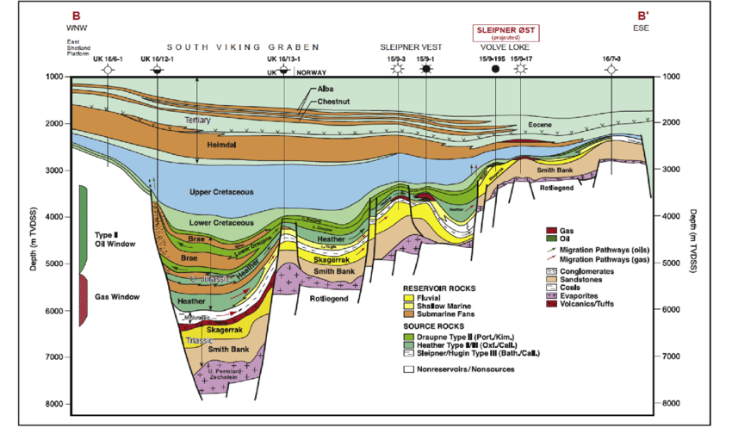

Gambar 2.3 Gambar Petroleum System Pada Lapangan “V”

Sumber : Equinor, 2016

1. *Source Rock*

Hidrokarbon yang terdapat pada lapangan “V” dihasilkan dari formasi Heather dan Droupne. Formasi Heather memiliki kerogen tipe II/III dan didominasi oleh batuan *shale* dan diendapkan pada lingkungan pengendapan laut dangkal selama era *Jurassic* akhir. Formasi Draupne memiliki kerogen tipe II yang didominasi oleh batuan *shale* dengan sedikit *limestone* dan diendapkan pada laut dalam selama *Jurassic* akhir sampai *Cretaceus* awal.

1. *Reservoir Rock*

*Reservoir* utama pada lapangan V ini terbentuk dan diendapkan pada era *Jurassic* pertengahan yang didominasi oleh *sandstone* pada formasi Huggin. Reservoir ini berbentuk seperti kubah kecil dan dipercaya terbentuk ketika peristiwa patahan garam terjadi pada masa *Jurassic*. Formasi Huggin didominasi oleh batuan pasir dengan sedikit *shale* dan *limestone*, serta diendapkan pada lingkungan pengendapan laut dangkal. Minearal yang terkandung pada *sandstone* didominasi oleh mineral kuarsa, *clay,* dan *mica*.

1. *Trap*

*Trap* yang dimiliki oleh reservoir Huggin ini merupakan *trap* kombinasi antara perangkap stratigrafi dan perangkap struktur yang disebabkan oleh patahan pada kubah garam yang terjadi pada bagian barat dari lapangan ini. Dan yang menjadi batuan perangkap pada *reservoir* ini adalah formasi Heather.

1. *Migration Route*

Migrasi yang terjadi disepanjang patahan adalah sebagai akibat peritiwa tektonik pada lapangan ini. Peristiwa migrasi ini terjadi dari *source rock* yaitu formasi Heather naik menuju batuan *reservoir* melalui patahan dan melalui rekahan rekahan kecil pada formasi yang bisa dilalui minyak hingga terperangkap oleh batuan perangkap.

BAB III

**DASAR TEORI**

1. **Parameter Dasar Sumur Semburan Buatan Gas Lift**

Beberapa parameter dasar yang harus dipahami dalam perencanaan sebuah sumur dengan semburan buatan *gas lift* antara lain adalah produktivitas dari sumur yang dapat dilihat dari PI (*Productivity Index*), IPR (*Inflow Performance Relationship*), gradien tekanan cairan, temperatur didalam sumur, dan laju alir produksi.

1. **Produktifitas Sumur**

Produktivitas sumur adalah tingkat kemampuan sumur atau lapisan produktif untuk menghasilkan fluida. Produktivitas sumur perlu diketahui untuk keperluan perencanaan dan pemeliharaan sumur kedepannya. Pada waktu tekanan reservoir mampu untuk mengangkat / mengalirkan fluida sampai ke atas permukaan, sumur dikatakan berproduksi secara sembur alam. Namun semakin lama sumur tersebut diproduksikan tekanan *reservoir* pun semakin menurun hingga tidak mampu lagi mengangkat fluida ke permukaan, saat inilah diperlukan suatu metode produksi yang lain, bisa secara sembur buatan (gas lift) atau dengan pompa, agar sumur tetap dapat diproduksikan.

1. ***Productivity Index* (PI)**

Kemampuan suatu sumur untuk memproduksi pada suatu kondisi tertentu biasanya dinyatakan dalm bentuk Productivity Index (PI). Secara definisi PI adalah perbandingan antara laju aliran produksi (Q) sumur pada suatu harga tekanan aliran di dasar sumur (Pwf) dengan tekanan formasi (Pe). PI merupakan indeks yang digunakan untuk menyatakan kemampuan suatu sumur untuk berproduksi pada kondisi tertentu secara kualitatif. Selisih antara tekanan reservoir (Pe) dan tekanan dasar sumur pada saat terjadi aliran (Pwf) dikenal dengan istilah Drawdown Pressure (Pe-Pwf), sehingga PI sumur dapat dihitung dengan menggunakan persaman

|  |  |
| --- | --- |
| PI = | (3.1) |

Dimana : PI/J = *Productivity Index* (STB/hari-psi)

Q = Laju alir fluida (stb/hari)

Pe = Tekanan *Reservoir* (psia)

Pwf = Tekanan alir sumur (psia)

1. **Nodal Analysis**

Sistem pendekatan analisa nodal, atau yang biasa disebut dengan “Nodal Analysis” telah digunakan dari tahun ketahun untuk menganalisa performa dan interaksi dari tiap komponen. Rangkaian elektrik, *complex pipeline network*, dan system pompa sentrifugal dianalisa menggunakan metode ini. Metode ini pertama kali diaplikasikan oleh Gilbert pada tahun 1954, dan dibahas kembali oleh Nind pada tahun 1964 dan Brown pada tahun 1978. Tahapan yang dimiliki adalah memilih titik daerah pada sumur dan dibagi dengan system pada titik tersebut. Lokasi titik yang paling sering digunakan ditunjukkan seperti pada gambar

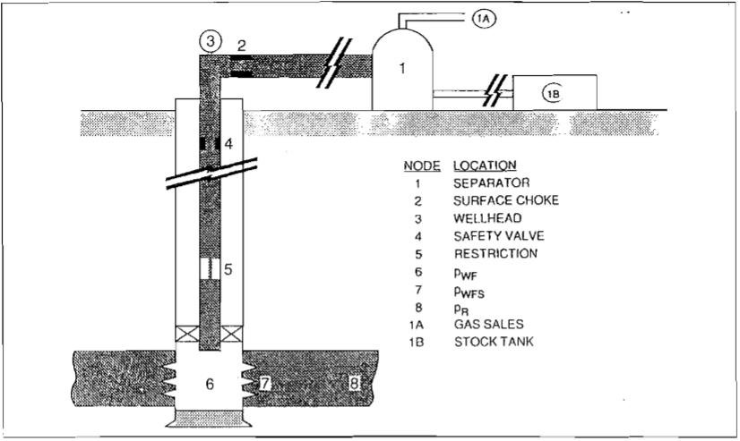

**Gambar 3.1** Lokasi titik nodal pada sistem produksi Sumber : Beggs, Production Optimization Using Nodal Analysis

Laju alir yang melalui system dapat dijelaskan seperti dibawah ini:

1. Aliran yang masuk ke node sama dengan aliran yang keluar.
2. Hanya ada satu tekanan yang ada di node.

Pada waktu tertentu di umur sumur, selalu ada dua tekanan yang ada dan tidak berfungsi terhadap laju alir. Salah satu dari tekanan itu adalah tekanan rata rata reservoir *Pr*, dan yang lainnya adalah system tekanan outlet. Pada satu titik yang dipilih, titik tekanan dihitung dari kedua arah dimulai dari *fixed pressure*.

Aliran menuju node:

|  |  |
| --- | --- |
| Pr - ∆p (*upstream components*) = Pnode | (3.2) |

Aliran dari node:

|  |  |
| --- | --- |
| Psep + ∆p (*downstream components*) = Pnode | (3.3) |

Penurunan tekanan, ∆p, pada tiap jenis komponen dengan laju alir, q. kemudian, plot dari tekanan node vs laju akir akan menghasilkan dua kurva, perpotongan dari yang dimana akan memberikan kondisi kebutuhan terbaik 1 dan 2, yang diberikan sebelumnya. Prosedur ini dapat dilihat pada gambar

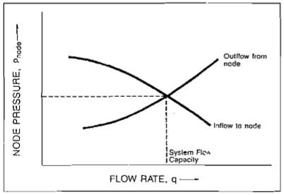

**Gambar 3.2**  Penjelasan mengenai kapasitas laju alir Sumber : Beggs, Production Optimization Using Nodal Analysis

1. **Inflow Performance Relationship (IPR)**

IPR digunakan untuk mengevaluasi deliverabilitas reservoir di teknik produksi. Kurva IPR adalah grafik persentasi dari hubungan antara tekanan alir bawah permukaan dan laju alir produksi liquid. Tipe dari IPR seperti yang ditunjukkan pada gambar.

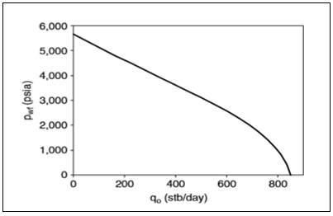

**Gambar 3.3** Kurva IPR

Sumber: Boyun Guo, Petroleum Production Engineering.

Besaran dari slope pada kurva IPR disebut dengan “*Productivity index*” (PI atau J), yang persamaannya adalah

|  |  |
| --- | --- |
| J = | (3.4) |

Kurva IPR sumur biasanya dibuat menggunakan model aliran masuk reservoir, yang dimana bisa dari salah satu basis teoritikal atau basis empiris. Ini sangat penting untuk memvalidasi model dengan tes point pada pengaplikasian di lapangan.

* + 1. **IPR Dua Fasa**

Model IPR linier yang disajikan pada bagian sebelumnya valid untuk nilai tekanan yang rendah seperti tekanan *bubble point*. Di bawah tekanan bubble point, kandungan gas keluar dari minyak dan menjadi gas bebas. Gas bebas menempati sebagian ruang pori, yang mengurangi aliran minyak. Efek ini dikuantifikasi oleh permeabilitas relatif yang berkurang. Juga, viskositas minyak meningkat ketika kandungan gasnya turun. Kombinasi dari efek permeabilitas relatif dan efek viskositas menghasilkan tingkat produksi minyak yang lebih rendah pada tekanan bawah permukaan yang diberikan. Ini membuat kurva IPR menyimpang dari tren linier di bawah tekanan titik-gelembung. Semakin rendah tekanan, semakin besar deviasinya. Jika tekanan *reservoir* berada di bawah tekanan *bubble point* inisial, aliran dua fasa minyak dan gas ada di seluruh domain *reservoir* dan *reservoir* tersebut disebut sebagai "*reservoir* dua fase." "Hanya persamaan empiris yang tersedia untuk memodelkan IPR dua fasa. Persamaan empiris ini termasuk persamaan Vogel (1968) yang diperpanjang oleh Standing (1971), persamaan Fetkovich (1973), persamaan Bandakhlia dan Aziz (1989), persamaan Zhang (1992), dan persamaan Retnanto dan Economides (1998). Untuk persamaan Vogel merupakan persamaan yang masih sangat sering digunakan disetiap perusahaan hingga saat ini, dimana untuk menghitung IPR dengan persamaan Vogel dapat dicari dengan persamaan

|  |  |
| --- | --- |
| Q = qmax | (3.5) |

Atau

|  |  |
| --- | --- |
| Pwf = 0,125 | (3.6) |

Dimana: Q = Laju alir fluida (stb/hari)

qmax = Laju alir maksimum fluida (stb/hari)

P = Tekanan *reservoir* (psia)

Pwf = Tekanan alir sumur (psia)

Dimana qmax merupakan konstanta empiris dan nilai dari qmax merupakan nilai maximum dari *reservoir deliverability*, atau yang biasa dikenal dengan AOF. Nilai qmax secara teori dapat ditentukan berdasarkan tekanan reservoir dan *productivity index* diatas tekanan *bubble point*. Persamaan dalam mencari qmax dapat ditulis dengan

|  |  |
| --- | --- |
| Qmax = | (3.7) |

Untuk persamaan IPR dua fasa menggunakan persamaan Fetkovich, dapat digunakan persamaan

|  |  |
| --- | --- |
| Q = qmax | (3.8) |

Atau

|  |  |
| --- | --- |
| Q = C | (3.9) |

dimana C dan n adalah konstanta empiris dan berhubungan dengan qmax dengan C =

1. **IPR Untuk *Reservoir* Minyak Parsial Dua Fasa**

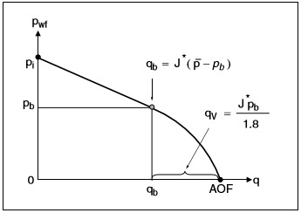

**Gambar 3.4** Model IPR Vogel parsial dua fasa

Sumber: Boyun Guo, Petroleum Production Engineering.

Jika tekanan *reservoir* diatas tekanan  *bubble point* dan tekanan alir bawah permukaan sumur dibawah teknan *bubble point*, model kurva IPR secara umum dapat dirumuskan. Ini dapat diselesaikan dengan mengkombinasikan model garis lurus IPR untuk aliran satu fasa dan dengan persamaan Vogel untuk persamaan aliran dua fasa.

Mengacu kepada model kurva IPR, untuk laju aliran pada saat tekanan *bubble point* adalah

|  |  |
| --- | --- |
| qb = J*(P – Pb) | (3.10) |

Berdasar kepada persamaan Vogel, aliran yang disebabkan oleh tekanan dibawah tekanan *bubble point* dapat dinyatakan dengan

|  |  |
| --- | --- |
| ∆q = qv | (3.11) |

Jadi, untuk laju alir dengan nilai tekanan alir bawah permukaan yang telah diberikan dapat dinyatakan dengan

|  |  |
| --- | --- |
| q = qb + qv | (3.12) |

Karena

|  |  |
| --- | --- |
| qv = | (3.13) |
|  |  |

Maka persamaannya menjadi

|  |  |
| --- | --- |
| q = qb + | (3.14) |

1. **Gradien Tekanan Fluida**

Gradien tekanan cairan adalah besarnya perubahan tekanan kolom cairan pada setiap perubahan kedalaman sumur, yang biasanya dinyatakan dalam psi/ft. Tekanan cairan dapat ditentukan sebagai berikut:

Dengan kata lain tekanan disetiap titik kedalaman sumur akan selalu berbeda, perbedaan ini disebabkan oleh berat kolom cairan itu sendiri. Perbedaan tekanan untuk setiap satuan kedalaman biasanya untuk setiap satu feet (psi/ft) disebut gradien tekanan vertikal. Ada dua jenis gradien yang bekerja dalam sumur, yaitu gradien tekanan statis dan gradien tekanan dinamis (aliran). Beberapa cara untuk menyatakan gradien tekanan statik dalam sumur adalah sebagai berikut

1. **Sistem Pengangkatan Buatan Gas Lift**

*Gas lift* merupakan metode pengangkatan buatan untuk membantu mengangkat fluida kepermukaan dengan menggunakan gas yang bertekanan melalui proses mekanik. Dalam metode *gas lift* dikenal dua metode dalam penerapannya, diantaranya

1. *Continuous flow*

Dalammetode *Continuous flow* sebuah volume yang berkelanjutan dari gas yang bertekanan tinggi dimasukkan ke dalam tabung eductor untuk memasukkan gas atau meringankan kolom fluida sampai terjadi pengurangan pada tekanan bawah permukaan, memnyebabkan sumur dapat mengalir kembali dengan laju produksi yang diinginkan. Untuk menyelesaikan masalah ini, katup aliran digunakan sehingga memungkinan untuk memberikan titik injeksi yang lebih dalam dengan tekanan *gas lift* yang tersedia yang dikombinasikan dengan katup yang bertindak untuk merubah atau mengatur gas injeksi dipermukaan yang bergantung kepada tekanan pada tubing. Metode ini biasanya digunakan pada sumur dengan *productivity index* yang tinggi dan tekanan bawah permukaan yang wajar terhadap kedalaman sumur.

1. *Intermitten flow*

Aliran *intermitten* yang meliputi ekspansi dari gas bertekanan tinggi yang naik menuju *otlet* yang bertekanan rendah. Katup dengan *port* yang besar memungkinkan untuk mengontrol ekspansi dari volume dan tekanan dari gas yang masuk kedalam *tubing*, jadi salah satunya untuk mengatur mengangkat fluida yang terakumulasi diatas katup dengan kecepatan maksimum untuk mengurangi terjadinya terselip atau menngontrol terjadinya fluida yang terjatuh kembali, menyemburkan seluruhkan kedalam tangki dengan minimum gas. Secara umum digunakan bersama dengan pengontrol siklus waktu di permukaan (*intermitter*), sistem pengangkatan secara *intermitten* digunakan pada sumur dengan volume fluida yang relatif rendah, atau sumur yang memiliki karakteristik, PI tinggi dengan tekanan bawah permukaan yang rendah atau PI rendah dengan tekanan bawah permukaan yang tinggi.

1. **Sistem *Gas Lift***

Sistem dari *gas lift* yang lengkap memiliki stasiun kompresi gas, *manifold* injeksi gas dengan *choke* injeksi dan pengontrol waktu siklus dipermukaan, sebuah rangkaian *tubing* dengan pemasangan katup *unloading* dan katup operasi, dan ruang dibawah permukaan. Pada gambar 3.5 merupakan gambar konfigurasi dari sumur *gas lift* dengan pemasangan katup *unloading* dan katup operasi pada rangkaian *tubing*.

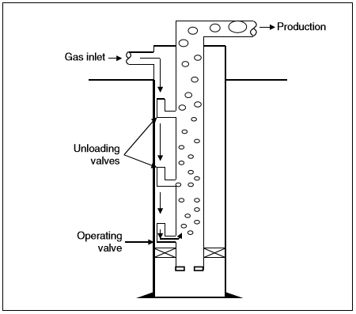

**Gambar 3.5** Konfigurasi Sumur *Gas Lift*

Sumber: Boyun Guo, Petroleum Production Engineering.

Terdapat empat keuntungan utama yang diperoleh dengan menggunakan katup *multiple* pada sumur:

1. Injeksi gas yang lebih dalam dapat dicapai dengan menggunakan katup untuk sumur dengan tekanan injeksi yang tetap.
2. Variasi dari *productivity index* sumur dapat diperoleh dengan memilih katup injeksi gas yang dipasang lebih dalam atau dangkal pada rangkaian *tubing*.
3. Volume gas injeksi kedalam sumur dapat diukur pada sumur dengan melalui katup.
4. Injeksi gas *intermittent* pada pemasangan katup yang lebih dalam dapat mengngkat fluida keluar baik dengan aliran *continuous* atau *intermittent*.

Pada operasi *continuous gas lift* merupakan aliran *steady state­* dari fluida yang berisi gas dari bawah sumur menuju permukaan. Operasi *intermittent gas lift* cirinya adalah aliran *start* dan *stop* dari bawah permukaan sumur menuju ke permukaan. Ini merupakan aliran *unsteadystate.* Pada metode *continuous gas lift*, volume kecil dengan tekanan gas tinggi dimasukkan kedalam tubing untuk masuk atau meringankan kolom fluida. Ini memungkinkan tekanan alir bawah permukaan dengan dorongan dan ekspansi dari gas injeksi untuk membawa *liquid* hingga ke permukaan. metode *continuous gas lift* digunakan pada sumur dengan PI yang tinggi (≥0,5 stb/day/psi) dan memiliki tekanan *reservoir* yang tinggi terhadap kedalamannya.

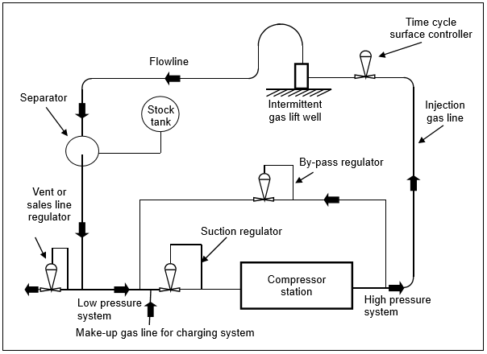

**Gambar 3.6** Skema Sederhana Diagram Alur Injeksi *Intermitten Gas Lift*

Sumber: Boyun Guo, Petroleum Production Engineering.

Untuk metode *intermittent gas lift* cocok digunakan pada sumur yang memiliki PI yang tinggi namun tekanan *reservoir* rendah atau PI sumur rendah tekanan *reservoir* rendah. Tipe dari metode *gas lift* yang akan digunakan bergantung kepada volume fluida yan akan diproduksikan, ketersediaan gas yang akan diinjeksikan baik dari volume maupun tekanannya, dan kondisi *reservoir* pada sumur. Pada gambar 3.6 ditampilkan sebuah skema sederhana dari diagram alur dari sistem *gas lift* untuk operasi *intermittent gas lift*. Pengontrol waktu siklus di permukaan mengatur kapan untuk memulai atau menghentikan injeksi gas pada sumur.

1. **Karakteristik Katup *Gas Lift***

Dalam industri *gas lift* mengkategorikan katup *gas lift* berdasarkan tekanan, tekanan *casing* (Pc) atau tekanan *tubing* (Pt) paling berpengaruh juga terhadap katup *gas lift*. Berikut merupakan jenis dari katup *gas lift*

1. *Casing pressure operated valve*

*Casing pressure operated valve* (biasa dikenal dengan *pressure valve).* Sistem kinerja dari katub ini adalah dengan menggunakan tekanan dari casing. Untuk membuka katub ini membutuhkan kenaikan tekanan dari tekanan *casing* dan apa bila terjadi penurunan tekanan *casing* katub ini akan tertutup otomatis.

1. *Fluid operated valve*

Jenis katub ini membutuhkan tekanan dari *tubing* untuk membantu membuka atau menutupnya. Untuk membuka katub ini membutuhkan kenaikan tekanan dari tekana *tubing* dan untuk menutup katub ini membtuhkan penurunan tekanan dari tekanan *tubing*.

1. *Combination* *valve*

Katub ini juga biasa disebut *fluid open - pressure closed valve.* Dimana katub ini membutuhkan kenaikan dari tekanan fluida untuk terbuka dan penurunan tekanan dari *casing*  atau *tubing* untuk menutup katub ini.

1. **Pemilihan Desain Katup *Gas Lift***

Sebelum memilih tipe dari katub yang akan digunakan pada instalasi *gas lift*, perancang sebelumnya harus memilih sumur mana yang harus dipasang jenis *intermitten* atau *continuous*

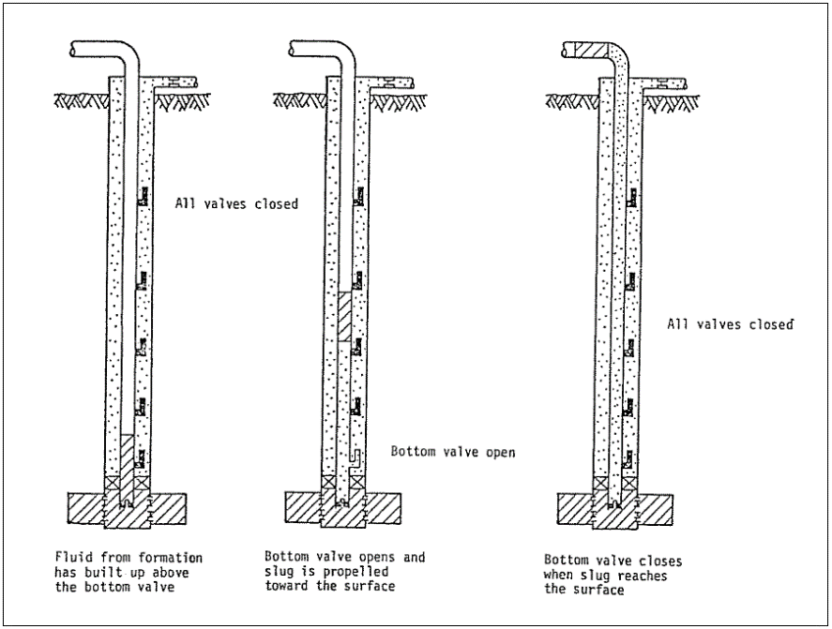

**Gambar 3.7** *Intermitten Single Point Injection*

Sumber: Kermit E. Brown, The Technology Of Artificial Method Vol 2A

Ketika informasi yang dimiliki kurang atau terdapat keterbatasan antara aliran *continuous* dan *intermittent,* dan pada saat itu belum diketahui apakahaliran *continuous* atau *intermittent* yang terbaik. Katub yang memungkinkan untuk digunakan dan cocok untuk kedua jenis metode ini yang akan dipilih.

1. Aliran *Continuous*

Katup yang digunakan untuk aliran *continuous* harus sensitive terhadap tekanan *tubing* saat kondisi terbuka. Katub harus dapat merespon secara proporsional dengan penambahan atau pengurangan dari tekanan *tubing*. Ketika tekanan *tubing*  berkurang, katup nya harus menutup untuk mengurangi aliran gas, dan ketika tekanan *tubing*  meningkat katub harus terbuka untuk menambah aliran gas.

1. Aliran *Intermittent*

Keberhasilan pemasangan *intermittent* dapat dirancang dengan hampir semua tipe katup *gas lift* jika dirancang dengan tepat. Pada dasarnya terdapat dua jenis *intermittent lift*, diantaranya injeksi *sinle point* dan injeksi *multipoint*. Pada sistem pengangkatan *intermittent* jenis *single point* seluruh gas dibutuhkan untuk mengekspansi *slug* kepermukaan yang diinjeksikan melalui *operating valve*. Katub ini harus mengembang sebesar mungkin hingga sebesar ukuran *port* nya

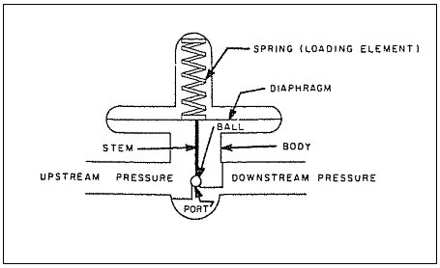

**Gambar 3.8** *Pressure Regulator*

Sumber: Kermit E. Brown, The Technology Of Artificial Method Vol 2A

1. **Hubungan Tekanan, Luas dan Gaya**

Tekanan merupakan gaya per satuan luas. Itu setara dengan gaya yang berbanding lurus dengan luas dibagi area dari persebaran gaya. Dalam satuan lapangan minyak adalah pon per inci kuadrat (psi)

|  |  |
| --- | --- |
| Tekanan (psi) = | (3.16) |

Jika tekanan pada luas diketahui, hasil gaya yang terbentuk dari tekanan yang bekerja pada daerah tersebut dapat dihitung dengan mengalikan tekanan dengan luasnya

|  |  |
| --- | --- |
| F = P x A | (3.17) |

Pada gambar 3.6 menunjukkan *pressure regulator*. *Spring* yang terdapat didalmnya berfungsi untuk memberikan gaya kebawah dimana untuk menahan bola agar tetap berada pada tempatnya. Tekanan *upstream*  menghasilkan gaya keatas yang setara dengan PdAb yang cenderung mendorong bola untuk terlepas dari dudukannya. Tekanan *downstream* juga menghasilkan gaya keatas (PdAb) yang cenderung mendorong bola dai dudukannya. Sebagai contoh, apabila diasumsikan *effective area* dari diafragma adalah 10 in2 dan *effective port area* adalah 0,1 in2. Setiap perubahan tekana yang terjadi pada tekanan *upstream* dan *downstream* akan berpengaruh terhadap gaya keatas pada  *regulator valve* pada posisi tertutup:

Tekanan *upstream*:

F = P x A

F = = 10 lbf

Tekanan *downstream*

F = P x A

F = = 0,1 lbf

Katub ini 100 kali lebih sensitive terhadap tekanan *upstream* daripada tekanan *downstream* pada saat posisi tertutup. Jika pengatur ini adalah katub *gas lift* dan tekanan *upstream* adalah tekanan *casing*, ini akan menjadi “tekanan katub”. Jika tekanan *upstream* adalah tekanan *tubing* ini akan menjadi “katub fluida”.

1. ***Casing Pressure Operated Valve***
2. Tekanan Buka Katub Dibawah Kondisi Operasi

Dari tekanan katup yang umumnya sensitif terhadap tekanan *casing*, tekanan buka diartikan sebagai tekanan *casing* yang dibutuhkan untuk membuka katup dibawah kondisi operasi. Dari beberapa tekanan dan bidang yang meliputi persamaan kesetimbangan gaya yang harus diperoleh untuk mengetahui tekanan buka. Pada gambar 3.7 menunjukkan katub bekerja dibawah kondisi operasi. Digambarkan gaya yang bekerja pada katub dengan menunjukkan tekanan mana yang bekerja pada bidang. Untuk memperoleh persamaan kesetimbangan gaya, akan dilakukan investigasi pada posisi yang lebih dekat dengan sebelum katub dibuka. Ketika gaya yang mencoba membuka katub sama dengan gaya yang mencoba untuk menutup katub maka persamaan yang dapat ditulis adalah

|  |  |
| --- | --- |
| Fo = Fc | (3.18) |

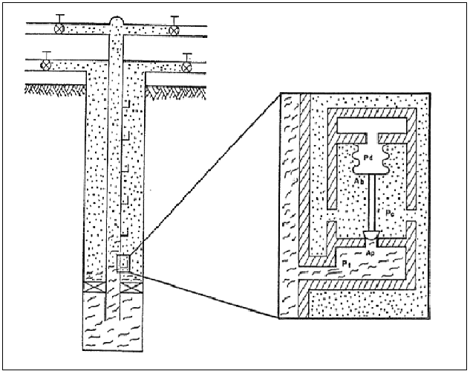

**Gambar 3.9** Tekanan Katub Dibawah Kondisi Operasi

Sumber: Kermit E. Brown, The Technology Of Artificial Method Vol 2A

Dimana

Fo = jumlah dari seluruh gaya yang mencoba untuk mendorong bola dari dudukannya

Fc = jumlah dari seluruh gaya yang mencoba untuk menahan bola untuk tetap pada dudukannya.

Gaya yang mencoba untuk menahan katup untuk tetap tertutup

|  |  |
| --- | --- |
| Fc = PdAb | (3.19) |

Gaya yang mencoba untuk membuka katub

|  |  |
| --- | --- |
| Fo = Pc (Ab – Ap) + PtAb | (3.20) |

Substitusikan kedua persamaan diatas sehingga menjadi

|  |  |
| --- | --- |
| Pc (Ab – Ap) + PtAb = PdAb | (3.21) |

Dimana:

Pd = Tekanan didalam *dome*, psig

Ab = Total *effective* dibawah bidang, in2

Pc = Tekanan *casing* pada kedalaman katub yang dibutuhkan untuk membuka katub dibawah kondisi operasi, psi

Ap = Bidang dudukan, in2

Pt = Tekanan *tubing* pada kedalaman katub saat terbuka, psi

Penyelesaian untuk Pc:

Pc (Ab – Ap) = PdAb - PtAp

Masing masing dibagi dengan Ab

Pc (1 – ) = Pd - Pt

Dengan = R

Maka

Pc (1 – ) = Pd - Pt

Masing masing dibagi dengan 1 – R

|  |  |
| --- | --- |
| Pc = | (3.22) |

Maka persamaan Pc diatas merupakan persamaan untuk mencari tekana *casing* pada kedalaman yang dibutuhkan untuk membuka tekanan katub dibawah kondisi operasi.

1. Tekanan Tutup Katup Dibawah Kondisi Operasi

Kesamaan pendekatan kesetimbangan gaya yang diambil dengan katup pada posisi terbuka akan diambil sessat sebelum ditutup. Pada gambar 3.7 menunujukkan katup dibawah kondisi operasi. Semua tekanan dan bidang yang identic, kecuali tekanan dibawah bola diasumsikan sebagai tekanan *casing*, bukan tekanan *tubing*. Pada saat sebelum terjadi penutupan persamaan dibawah ini dapat ditulis:

|  |  |
| --- | --- |
| Fo = Fc | (3.23) |

Gaya yang mencoba untuk menutup katup:

|  |  |
| --- | --- |
| Fc = Pd Ab | (3.24) |

Gaya yang mencoba untuk menahan katup untuk tetap terbuka:

|  |  |
| --- | --- |
| Fo = Pc (Ab – Ap) + PcAp | (3.25) |

Perhatikan Pc sudah menggantikan Pt dari persamaan sebelumnya. Kemudian substitusikan kedua persamaan diatas sehingga menjadi:

Pc (Ab – Ap) + PcAp = Pd Ab

Dari persamaan ini dapat kita lihat tekanan pada *casing* pada kedalaman katup dimana katup menutup, dibawah ini substitusi yang akan dibuat:

Pvc = Pc

Dimana:

Pvc = Tekana di *casing* pada katub yang akan tertutup dibawah kondisi operasi.

Kemudian, penyelesaian untuk Pvc:

|  |  |
| --- | --- |
| Pvc (Ab – Ap) + Pvc Ap = Pd Ab  Pvc Ab – Pvc Ap + Pvc Ap = Pd Ab | (3.25) |

Atau

|  |  |
| --- | --- |
| Pvc = Pd | (3.27) |

Persamaan diatas menunjukkan tekana *casing* pada kedalaman harus dikurangi menjadi tekanan *dome* pada kedalaman dimana katup itu tertutup.

1. **Tipe Pemasangan *Gas Lift***
2. **Instalasi Terbuka**

Pada operasi ini sebuah rangkaian *tubing* dihentikan didalam sumur dengan tanpa *packer*. Gas diinjeksikan kebawah melalui annulus antara *casing* dengan *tubing* dan fluida mulai berpindah pada tubing seperti pada gambar 3.8. ini memberikan koneksi antara *tubing* dengan *casing*, dengan

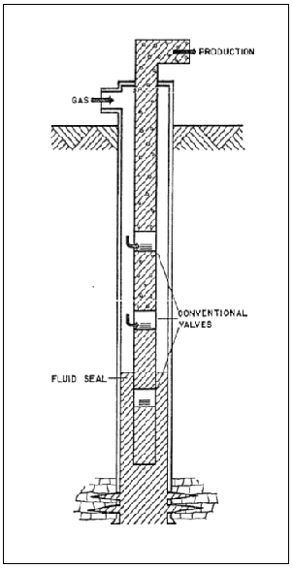

**Gambar 3.10** Katub Standar Jenis Pemasangan Terbuka

Sumber: Kermit E. Brown, The Technology Of Artificial Method Vol 2A

adanya pembatasan pada pemasangan jenis ini pada sumur yang bagus akan menunjukkan sebuah penyegelan fluida. Masalah lain pada jenis pemasangan terbuka adalah pada batas tekanan permukaan yang tidak stabil yang disebabkan tinggi kolom fluida yang sering naik atau turun pada annulus *casing*, dengan memasukkan *gas lift* dibawah katup pada titik injeksi gas untuk mengikis fluida yang berat. Kerugian lain dari yang muncuk ketika menggunakan pemasangan tipe ini adalah sumur harus dikosongkan dan distabilkan ulang setiap kali dimatikan. Karena tidak ada *packer* pada sumur ini maka tinggi kolom fluida akan terus naik ketika dimatikan, fluida ini kemudian harus dikeluarkan lagi dari dalam annulus. Oleh karena itu sebenarnya tipe pemasangan *gas lift model* ini sangat tidak direkomendasikan untuk digunakan pada sumur sumur yang tidak memiliki masalah pada rangkaian peralatan bawah permukaannya.

1. **Instalasi Semitertutup**

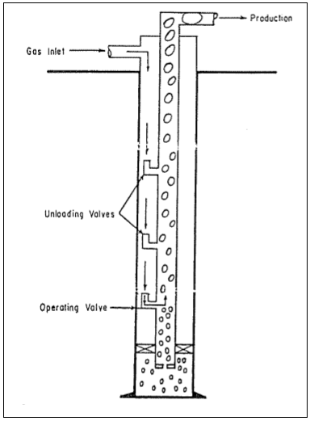

**Gambar 3.11** Pemasangan Jenis Semitertutup

Sumber: Kermit E. Brown, The Technology Of Artificial Method Vol 2A

Jenis pemasangan ini mirip dengan pemsangan jenis terbuka, perbedaannya pada jenis ini terdapat *packer* yang dipasang untuk menutup aluran antara *casing* dengan *tubing*. Jenis pemsangan model ini cocok digunakan pada aliran *continuous* atau aliran *intermittent*. Ini memberikan beberapa keuntungan lebih bila dibandingkan dengan pemsangan jenis terbuka. Yang pertama ketika suatu sumur telah dikuras tidak aka nada jalan atau saluran bagi fluida untuk masuk kembali kedalam annulus antara *casing* dengan *tubing*. Keuntungan yang kedua adalah tidak ada fluida yang tertinggal di tubing dan kembali ke annulus. Kemudian yang ketiga *packer* mencegah agar tidak ada fluida yang masuk dari bawah *tubing* kedalam *casing*.

1. **Pemasangan Tertutup**

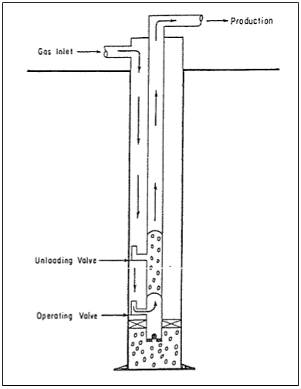

**Gambar 3.12** Pemasangan Jenis Tertutup

Sumber: Kermit E. Brown, The Technology Of Artificial Method Vol 2A

Jenis pemasangan ini mirip dengan model semitertutup keceuali pada *standing valve* yang dipasang pada rangkaian *tubing*. Meskipun biasanya *standing valve* dipasang dibawah sumur, katup ini dipasang tepat dibawah katup gas lift bawah. *Standing valve* ini berguna untuk mencegah tekanan gas (ketika menginjeksikan kedalam tubing) yang berasal dari formasi. *Standing valve* harus dipasang pada *gas lift*  jenis *intermittent*. Beberapa ketentuan harus dibuat dalam memasang *standing valve* ini pada sumur ketika dibutuhkan nantinya. *Standing valve* memiliki peluang dalam meningkatkan produksi harian suatu sumur dengan model *intermitten*.

**BAB IV**

**ANALISA DAN PERHITUNGAN**

1. ***Modeling* Sumur “X” Dengan Menggunakan PROSPER**
2. **Input Data dan pembuatan model IPR Sumur “X” Pada Simulator**

Berdasarkan data fluida *reservoir* yang kita miliki, lalu kita input data tersebut kedalam aplikasi simulasi PROSPER untuk mencari grafik IPR dari sumur “X”

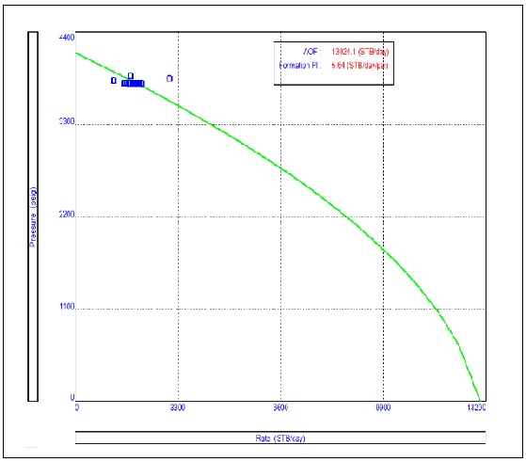

Gambar 4.1 Grafik IPR Hasil Simulasi PROSPER

Dari hasil *input* data PVT dan dan *fluid properties* dari sumur “X” maka diperoleh grafik hasil IPR pada aplikasi simulasi PROSPER seperti pada gambar diatas. Terlihat dari grafik IPR tersebut diperoleh nilai *productivity index* pada sumur adalah 5,64 stb/day/psi, dan untuk nilai *absolut open flow* adalah 13024,1 STB/day.

1. **Input Data Sumur “X”**

Berdasarkan data sumur serta data komplesi yang diberikan, kita masukkan seluruh data yang dibutuhkan kedalam aplikasi simulasi PROSPER untuk mencari grafik hubungan aliran fluida pada media tubing (VLP).

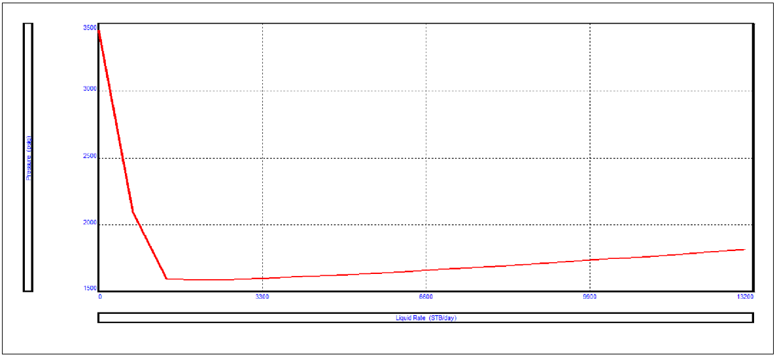

Gambar 4.2 Grafik VLP Hasil Simulasi PROSPER

Dari hasil *input* data sumur serta data komplesi sumur kedalam aplikasi simulator PROSPER maka diperoleh hasil grafik hubungan aliran fluida pada media *tubing* seperti gambar diatas.

1. ***Matching* Data Untuk Membuat Model Grafik IPR vs VLP Sumur “X”**

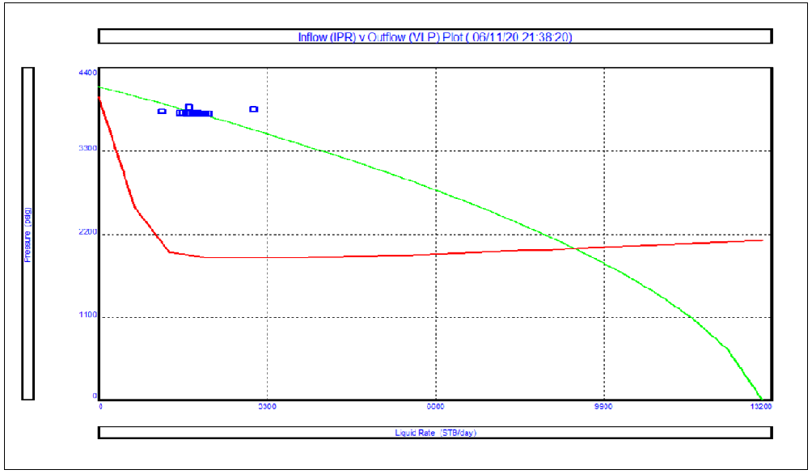

Gambar 4.3 Grafik IPR vs VLP Sumur “X”

Berdasarkan hasil *matching* data antara grafik IPR dengan grafik VLP pada sumur “X”, maka diperoleh grafik IPR vs VLP sumur “X” adalah seperti pada gambar diatas. Dimana grafik performa sumur “X” pada kondisi ini mampu mengalirkan minyak dengan laju alir 9222,4 STB/day pada tekanan bawah permukaan sumur 2007,94 psig.

1. **Desain Model *Continuous Gas Lift* Dengan PROSPER**
2. ***Input* Data PVT**

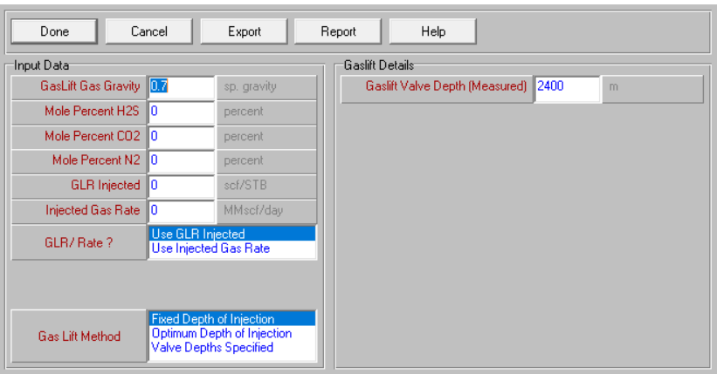

Gambar 4.4 Input Data *Gas Properties* Yang Akan Diinjeksikan

Dalam merancang pembuatan *continuous gas lift* pada aplikasi simulator PROSPER, data *properties* gas injeksi yang diperlukan adalah

1. *Gravity gas lift*
2. Metode *gas lift* yang akan digunakan
3. Dan kedalaman katup ­*gas lift* yang terpasang pada tubing.
4. ***Input* Data Parameter Sumur *Continuous Gas Lift***

Setelah memasukkan data *properties* dari gas yang akan diinjeksikan, selanjutnya masukkan data parameter yang dibutuhkan dalam membuat rancangan *continuous gas lift* sesuai dengan data pada sumur yang kita miliki yang kita miliki hingga seperti gambar dibawah.

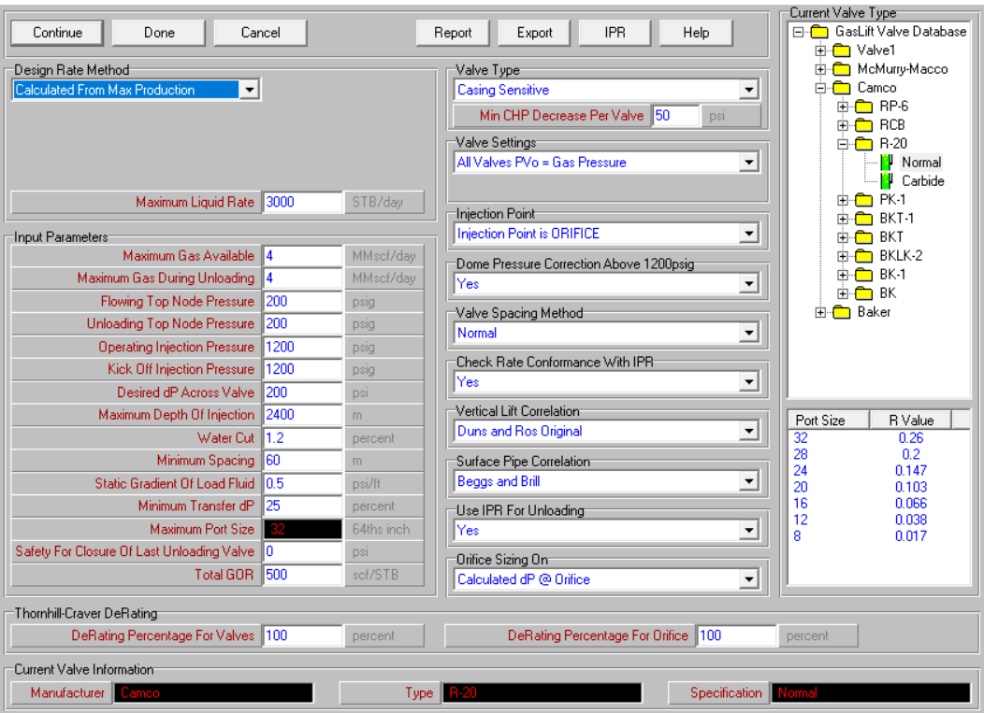

Gambar 4.5 *Input Parameter* *Gas Lift* Yang Akan Di Pasang Pada Sumur “X”

1. **Hasil Desain *Gas Lift* Dengan Menggunakan PROSPER**
2. **Kurva Performa Injeksi *Gas Lift* pada Sumur “X”**

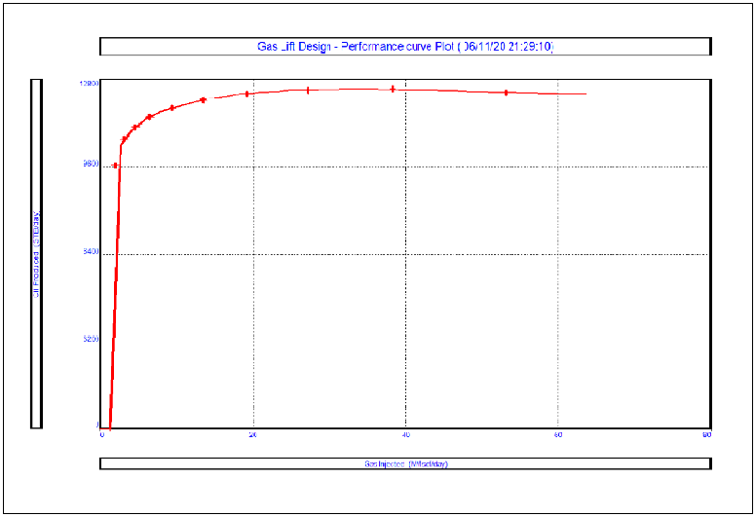

Gambar 4.6 Grafik Performa Aliran Sumur Dengan Injeksi Continuous Gas Lift

Dari hasil desain menggunkan PROSPER, diperoleh grafik performa aliran pada sumur “X” dengan menggunakan *continuous gas lift* seperti pada gambar 4.6.

1. **Grafik Kedalaman Katup *Gas Lift* Hasil Desain Menggunakan PROSPER**

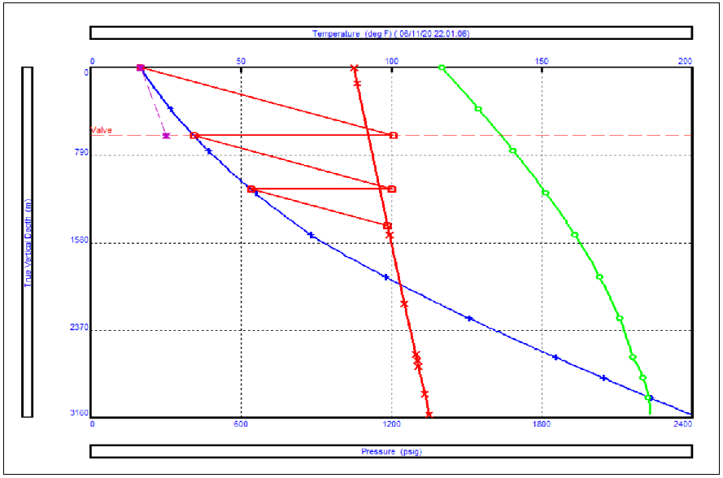

Gambar 4.6 Grafik Performa Aliran Sumur Dengan Injeksi Continuous Gas Lift

Berdasarkan hasil simulasi PROSPER, hasil penentuan katub *gas lift* pada sumur “X” diperoleh 3 katup yang dipasang pada tubing. Pada katupyang pertama (DV-1) terletak pada kedalaman 614,31 m, katup kedua (DV-2) pada kedalaman 1096.3 m, dan katup yang ketiga (DV-3) terletak pada kedalaman 1428.38 m. Dari hasil desain *gas lift* ini juga diperoleh tekanan buka dan tekanan tutup yang diperlukan oleh masing masing katup untuk bekerja dalam sistem injeksi gas.

|  |  |  |
| --- | --- | --- |
| Katup *Gas Lift* | Tekanan Buka (psig) | Tekanan Tutup (psig) |
| Katup 1 | 1257.60 | 1243.24 |
| Katup 2 | 1252.90 | 1242.47 |
| Katup 3 | 1234.11 | 1218.67 |
|  |  |  |

Tabel 4.1 Tabel Hasil Desain katup *Gas Lift*

1. **Penentuan Injeksi Gas Optimum pada Sumur “X”**

Setelah selesai mendesain *gas lift* dan mendapat titik kedalaman tiap katup yang akan dipasangkan ke *tubing*, selanjutnya kita akan menentukan laju injeksi optimum yang diperlukan ketika melakukan produksi dengan sistem pengangkatan buatan seperti yang ditunjukkan pada gambar dibawah.

1. Performa *rate* produksi sumur dengan menggunakan sensitivitas Tekanan Kepala Sumur

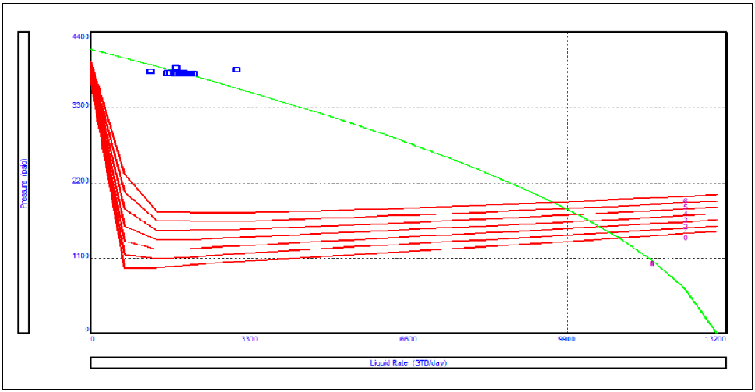

Tabel 4.7 Grafik Performa Aliran Sumur Dengan Sensitivitas Tekanan Kepala Sumur

Dari hasil tes sensitivitas kepala sumur terhadap laju produksi yang diperoleh tiap harinya adalah

|  |  |  |  |
| --- | --- | --- | --- |
| Tekanan Kepala Sumur | *Rate* Minyak (stb/d) | *Rate* gas (Scf/d) | *Rate* Air (bbl/d) |
| 100 | 10852.30 | 13.09 | 131.8 |
| 150 | 10659.90 | 12.80 | 129.5 |
| 200 | 10449.90 | 12.60 | 126.9 |
| 250 | 10233.30 | 12.30 | 124.3 |
| 300 | 9995.60 | 12.05 | 121.4 |
| 350 | 9749.70 | 11.70 | 118.4 |
| 400 | 9498.40 | 11.40 | 115.4 |

Tabel 4.2 Laju Produksi Dengan Sensitivitas Tekanan Kepala Sumur

Dari hasil sensitifitas kepala sumur terhadap laju alir minyak pada sumur “X”, diproleh laju produksi paling banyak pada tekanan 100 psi.

1. Performa *rate* produksi sumur dengan menggunakan sensitivitas *rate* injeksi gas pada tekanan kepala sumur 100 psi.

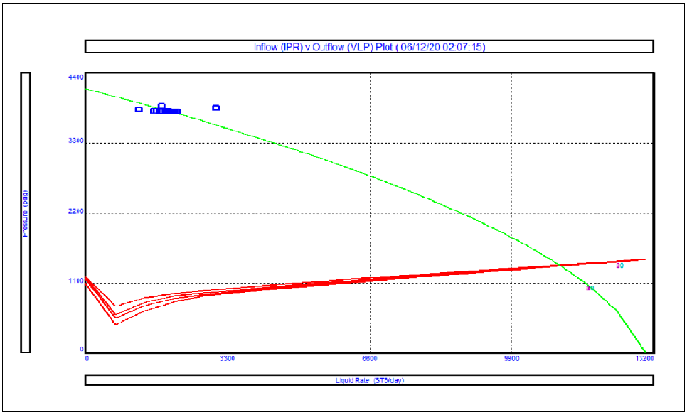

Tabel 4.2 Grafik Performa Aliran Sumur Dengan Sensitivitas Laju Injeksi Gas Pada Tekanan Kepala Sumur 100 psi

Dari hasil simulasi dengan sensitivitas *rate* injeksi gas dengan tekanan kepala sumur 100 psi, maka diperoleh hasil laju produksi untuk tiap *rate* injeksinya adalah

|  |  |  |  |
| --- | --- | --- | --- |
| *Gas Injection Rate* (Mscf/d) | *Oil Rate* (stb/d) | *Gas Rate* (Scf/d) | *Water Rate* (bbl/d) |
| 1 | 11556.1 | 13.940 | 140.4 |
| 2 | 11601.4 | 13.995 | 140.9 |
| 3 | 11638.6 | 14.040 | 141.4 |

Tabel 4.2 Laju Produksi Dengan Sensitivitas Laju Injeksi Gas Pada Tekanan 100 psi

Dari Tabel 4.2 terlihat bahwa rate optimum diperoleh ketika sumur “X” dilakukan injeksi *gas lift* pada laju injeksi gas 3MMscf/d.

**BAB V**

**HASIL DAN PEMBAHASAN**

Berdasarkan hasil perhitungan IPR pada aplikasi simulasi PROSPER dengan menggunakan metode perhitungan vogel dengan *test rate* dari data produksi minyak harian pada sumur “X” diperoleh nilai *productivity index* adalah 5,64 dan untuk nilai *absolut open flow* dari hasil desain IPR ini adalah 13024,1 stb/d. kemudian hasil grafik IPR sumur “X” dilakukan *matching* data dengan data grafik hubungan aliran fluida pada media *tubing* hingga membentuk grafik performa aliran sumur seperti gambar 4.3 yang dibahas di bab sebelumnya. Disini terlihat bahwa sebenarnya sumur “X” masih dapat mengalir secara alami tanpa menggunakan bantuan pengangkatan buatan untuk mengankat fluida hingga kepermukaan. Namun bila dilihat dari grafik penurunan produksi terlihat pada bulan desember tahun 2014 merupakan awal dari terjadinya penurunan produksi secara terus menurus tanpa adanya kenaikan laju produksi lagi. Jadi penulis ingin mencoba merancang sebuah cara untuk tetap menjaga laju produksi pada sumur “X” agar bisa lebih stabil atau diharapkan bisa terjadi kenaikan pada produksi minyak hariannya. Disini penulis mencoba untuk merancang sebuah sistem pengangkatan buatan injeksi *gas lift* jenis *continuous injection.* Alasan dalam pemilihan jenis sistem pengangkatan buatan ini adalah karena sumber bahan baku berupa gas yang sangat banyak pada lapangan “V” ini dan bila dilihat dari segi keekonomisan dan lokasi sumur, *gas lift* merupkan jenis sistem pengangkatan buatan yang paling direkomendasikan.

Dalam perencanaan untuk memulai melakukan desain sumur *continuous gas lift* perlu dilakukan pengumpulan data terlebih dahulu untuk menunjang perhitungan serta pembuatan pada aplikasi PROSPER. Setelah dilakukan *input* data kedalam aplikasi simulator, kemudian dilakukan interpretasi data melalui grafik performa aliran pada sumur “X” sehingga diketahui apakah kita telah berhasil melakukan peningkatan produksi menggunakan sistem pengangkatan buatan jenis *gas lift* atau tidak. Dari data hasil simulasi diperoleh beberapa data yang diantaranya titik kedalaman katup *gas lift* yang akan dipasang pada *tubing*, dan data mengenai performa aliran sumur ketika dilakukan penginjeksian gas kedalam sumur. Pada bab 4 telah dibahas mengenai *rate* injeksi gas optimum yang dipakai untuk mendapatkan laju produksi optimum ketika melakukan injeksi gas saat produksi. Dari hari pengolahan data serta hasil melakukan simulasi dengan beberapa sensitivitas, maka diperoleh untuk *rate* injeksi gas optimum adalah sekitar 3 MMscf/d dengan menghasilkan laju produksi minyak sekitar 10895.3 STB/d, dimana pada hasil produksi ini menunjukkan kenaikan produksi sekitar 2416.2 STB dari laju produksi sebelumnya pada 9222.4 STB/d.

**BAB VI**

**KESIMPULAN**

1. Dari hasil perancangan sistem pengangkatan buatan *gas lift*, jenis yang cocok untuk digunakan dan dipasang adalah *gas lift* jenis aliran *continuous*. Beberapa kriteria dalam pemilihan *gas lift* jenis ini adalah nilai *productivity index* dari sumur “X” yang relatif tinggi serta tekanan dan laju produksi minyak pada sumur ini yang masih besar. Sehingga jenis inilah yang paling direkomendasikan untuk nantinya diharapkan dapat membantu untuk meningkatkan laju produksi minyak harian pada sumur “X”.
2. Setelah dilakukan desain dan simulasi produksi menggunakan sistem pengangkatan buatan *continuous* *gas lift* diperoleh nilai produksi yang lebih tinggi dari produksi sebelumnya. Dimana pada produksi sebelum dilakukan injeksi gas pada sumur ini hanya memperoleh 9222.3 STB/d, kemudian setelah dilakukan pemasangan *gas lift* dan dilakukan uji coba pada aplikasi PROSPER maka diperoleh laju produksi pada 11638.6 STB/d. Dimana dari hasil ini terlihat bahwa sumur “X” mengalami peningkatan produksi hingga 2414.2 STB/d.
3. Pada hasil rancangan *gas lift* pada simulasi PROSPER, untuk penentuan titik kedalaman katup *gas lift* telah diperoleh untuk katup pertama (DV-1) terletak pada kedalaman 614,31 m, katup kedua (DV-2) terletak pada kedalaman 1096.3 m dan untuk letak katup ketiga atau katup injeksi gas terletak pada kedalaman 1428.38 m. untuk nilai *rate* injeksi optimum yang digunakan untuk mencapai laju produksi minyak yang optimal dapat dari hasil pengolahan data serta hasil melakukan simulasi dengan beberapa sensitivitas, maka diperoleh untuk *rate* injeksi gas optimum adalah sekitar 3 MMscf/d dengan menghasilkan laju produksi minyak sekitar 11638,6 STB/d, dimana pada hasil produksi ini menunjukkan kenaikan produksi sekitar 2416.2 STB dari laju produksi sebelumnya pada 9222.4 STB/d.